ΛΥΣΗ
Έστω το ισοσκελές τρίγωνο ΑΒΓ με βάση την πλευρά ΒΓ.
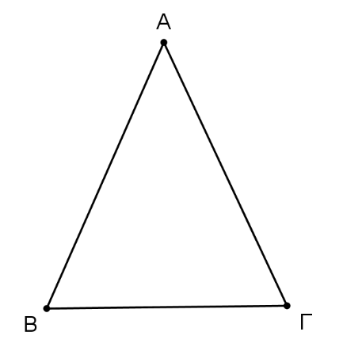
α) Αφού το τρίγωνο ΑΒΓ είναι ισοσκελές και η πλευρά ΒΓ είναι η βάση του, τότε οι ίσες πλευρές του θα είναι οι ΑΒ και ΑΓ, δηλαδή ΑΒ =ΑΓ. Οι ίσες γωνίες του θα είναι οι γωνίες $\hat{Β}$ και $\hat{Γ }$ ως προσκείμενες στη βάση του ΒΓ, δηλαδή $\hat{Β}$ = $\hat{Γ }$.
β) Έστω ΒΜ και ΓΕ οι διάμεσοι που αντιστοιχούν στις πλευρές του ΑΓ και ΑΒ.
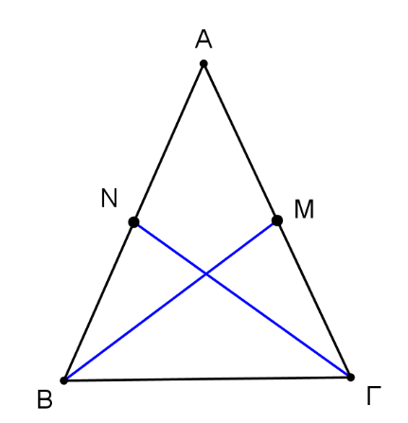
- Τα τρίγωνα ΒΓΜ και ΓΒΝ έχουν:
- ΒΓ= ΓΒ ως κοινή πλευρά
- $\hat{Γ }$= $\hat{Β}$, από το α) ερώτημα
- $ΓΜ=ΒΝ$ ως μισά των ίσων πλευρών ΑΓ και ΑΒ από το α)ερώτημα.
Συνεπώς, τα τρίγωνα ΒΓΜ και ΓΒΝ είναι ίσα γιατί έχουν δύο πλευρές ίσες μία προς μία και τις περιεχόμενες σε αυτές γωνίες ίσες (κριτήριο ΠΓΠ).
- Αφού τα τρίγωνα ΒΓΜ και ΓΒΝ είναι ίσα, τότε ως άμεσο συμπέρασμα της ισότητάς τους είναι ΒΜ = ΓΝ ως πλευρές που βρίσκονται απέναντι από τις ίσες γωνίες τους $\hat{Γ }$ και $\hat{Β}$ αντίστοιχα.

